В некотором царстве, в некотором государстве жил да был старик со старухою, и был у них сын Мартынка. Всю жизнь свою занимался старик охотою, бил зверя и птицу, тем и сам кормился и семью питал. Пришло время — заболел старик и помер.
Мартынка с матерью потужили-поплакали, да делать-то нечего: мертвого назад не воротишь. Пожили с неделю и приели весь хлеб, что в запасе был. Видит старуха, что больше есть нечего, надо за денежки приниматься. А старик-то оставил им двести рублей. Больно не хотелось ей починать кубышку, однако, сколько ни крепилась, а начинать нужно — не с голоду ж помирать!Отсчитала сто рублей и говорит сыну:— Ну, Мартынка, вот тебе сто рублей; пойди попроси у соседей лошадь, поезжай в город да закупи хлеба; авось как-нибудь зиму проживём, а весной станем работу искать.Мартынка выпросил телегу с лошадью и поехал в город.
Едет он мимо мясных лавок — шум, брань, толпа народу. Что такое?А то мясники изловили охотничью собаку, привязали к столбу и бьют ее палками; собака рвется, визжит, огрызается… Мартынка подбежал к тем мясникам и спрашивает:— Братцы! За что вы бедного пса так бьете немилостиво?— Да как его, проклятого, не бить, — отвечают мясники, — когда он целую тушу говядины испортил!— Полно, братцы! Не бейте его лучше продайте мне.— Пожалуй, купи, — говорит один мужик шутя, — давай сто рублей.Мартынка вытащил из-за пазухи сотню, отдал мясникам, а собаку отвязал и взял с собой.Пес начал к нему ластиться, хвостом так и вертит: понимает, кто его от смерти спас.
Вот приезжает Мартынка домой, мать тотчас стала спрашивать:— Что купил, сынок?— Купил себе первое счастье.— Что ты завираешься, какое там счастье?— А вот он — Журка! И показывает ей собаку.— А больше ничего не купил?— Коли б деньги остались, может, и купил бы; только вся сотня за собаку пошла.Старуха заругалась:— Нам, — говорит, — самим есть нечего: нынче последние поскребушки по закромам собрала да лепешку испекла, а завтра и того не будет!
На другой день вытащила старуха еще сто рублей, отдает Мартынке и наказывает:— На, сынок! Поезжай в город, купи хлеба, а задаром денег не бросай.Приехал Мартынка в город, стал ходить по улицам да присматриваться. И попался ему на глаза злой мальчишка: поймал кота, зацепил веревкой за шею и давай тащить на реку.— Постой! — закричал Мартынка. — Куда Ваську тащишь?— Хочу его утопить, проклятого!— За какую провинность?— Со стола пирог стянул.— Не топи его, лучше продай мне.— Пожалуй, купи: давай сто рублей.Мартынка не стал долго раздумывать, полез за пазуху, вытащил деньги и отдал мальчику, а кота посадил в мешок и повез домой.
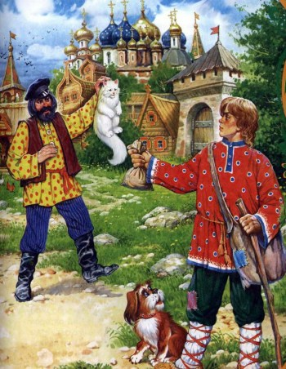
— Что купил, сынок? — спрашивает его старуха.— Кота Ваську.— А больше ничего не купил?— Коли б деньги остались, может, и купил бы еще что-нибудь.— Ах ты, дурак этакий! — закричала на него старуха — Ступай же из дому вон, ищи себе хлеба по чужим людям.
Пошел Мартынка в соседнее село искать работу; идет дорогою, а следом за ним Журка с Васькой бегут.Навстречу ему поп:— Куда, свет, идешь?— Иду в батраки наниматься.— Ступай ко мне; только я работников без ряды беру: кто у меня прослужит три года, того и так не обижу.Мартынка согласился и без устали три лета и три зимы на попа работал.Пришел срок к расплате, зовет его хозяин:— Ну, Мартынка! Иди — получай за свою службу. Привел его в амбар, показывает два полных мешка и говорит:— Какой хочешь, тот и бери!Смотрит Мартынка — в одном мешке серебро, а в другом песок — и задумался: “Эта штука неспроста приготовлена! Пусть лучше мои труды пропадут, а уж я попытаю, возьму песок — что из того будет?”Говорит он хозяину:— Я, батюшка, выбираю себе мешок с мелким песочком.— Ну, свет, твоя добрая воля; бери, коль серебром брезгуешь.
Мартынка взвалил мешок на спину и пошел искать другого места; шел-шел и забрел в темный, дремучий лес. Среди леса поляна, на поляне огонь горит, в огне девица сидит, да такая красавица, что ни вздумать, ни взгадать, только в сказке сказать.Говорит красная девица:— Мартын, вдовий сын! Если хочешь добыть себе счастья, избавь меня, засыпь это пламя песком, за который ты три года служил.“И впрямь, — подумал, Мартынка, — чем таскать с собою этакую тяжесть, лучше человеку пособить. Не велико богатство — песок, этого добра везде много!
Снял мешок, развязал и давай сыпать: огонь тотчас погас.Красная девица ударилась оземь, обернулась змеею, вскочила доброму молодцу на грудь и обвилась кольцом вокруг его шеи.
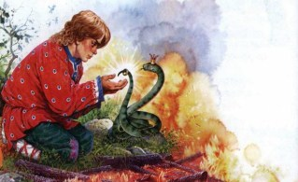
Мартынка испугался.— Не бойся! — сказала ему змея. — Иди теперь за тридевять земель, в тридесятое государство — в подземельное царство; там мой батюшка царствует. Как придешь к нему на двор, будет он давать тебе много злата, и серебра, и самоцветных камней, ты ничего не бери, а проси у него с мизинного перста колечко. То кольцо не простое: если перекинуть его с руки на руку — тотчас двенадцать молодцев явятся, и что им ни будет приказано, все за единую ночь сделают.
Отправился добрый молодец в путь-дорогу. Близко ли, далеко ли, скоро ли, коротко ли, подходит к тридесятому царству и видит огромный камень. Тут соскочила с его шеи змея, ударилась о сырую землю и сделалась по-прежнему красною девицей.— Ступай за мною! — говорит красная девица и повела его под тот камень. Долго шли они подземным ходом, вдруг забрезжился свет — все светлее да светлей, и вышли они на широкое поле, под ясное небо.
На том поле великолепный дворец выстроен, а во дворце живет отец красной девицы, царь той подземельной стороны.Входят путники в палаты белокаменные, встречает их царь ласково.— Здравствуй, — говорит, — дочь моя милая, где ты столько лет скрывалась?— Свет ты мой батюшка! Я бы совсем пропала, если б не этот человек: он меня от злой неминучей смерти освободил и сюда в родные места привел.— Спасибо тебе, добрый молодец! — сказал царь. — За твою добродетель наградить тебя надо. Бери себе и злата, и серебра, и камней самоцветных, сколько твоей душе хочется.
Отвечает ему Мартын, вдовий сын:— Ваше царское величество! Не требуется мне ни злата, ни серебра, ни камней самоцветных: коли хочешь жаловать, дай мне колечко со своей царской руки — с мизинного перста. Я человек холостой; стану на колечко почаще посматривать, стану про невесту раздумывать, тем свою скуку разгонять.Царь тотчас снял кольцо, отдал Мартыну:— На, владей на здоровье, да смотри: никому про кольцо не рассказывай, не то сам себя в большую беду втянешь!Мартын, вдовий сын, поблагодарил царя, взял кольцо да малую толику денег на дорогу и пустился обратно тем же путем, каким прежде шел.
Близко ли, далеко ли, скоро ли, коротко ли, воротился на родину, разыскал свою мать-старуху, и стали они вместе жить-поживать без всякой нужды и печали.Захотелось Мартынке жениться, пристал он к матери, посылает ее свахою:— Ступай к самому королю, высватай за меня прекрасную королевну.— Эй, сынок, — отвечает старуха, — рубил бы ты дерево по себе — лучше бы вышло. А то, вишь, что выдумал! Ну, зачем я к королю пойду? Известное дело, он осердится и меня и тебя велит казни предать.— Ничего, матушка! Небось, коли я посылаю, значит, — смело иди. Какой будет ответ от короля, про то мне скажи; а без ответу и домой не ворочайся.
Собралась старуха и поплелась в королевский дворец; пришла на двор и прямо на парадную лестницу, так и прет без всякого докладу.Ухватили ее часовые:— Стой, старая ведьма! Куда тебя черти несут? Здесь даже генералы не смеют ходить без доклада…— Ах, вы такие-сякие, — закричала старуха, — я пришла к королю с добрым делом, хочу высватать его дочь-королевну за моего сынка, а вы хватаете меня за полы.Такой шум подняла! Король услыхал крики, глянул в окно и велел допустить к себе старушку. Вот вошла она в комнату и поклонилась королю.— Что скажешь, старушка? — спросил король.— Да вот пришла к твоей милости; не во гнев тебе сказать: есть у меня купец, у тебя товар. Купец-то — мой сынок Мартынка, пребольшой умница; а товар — твоя дочка, прекрасная королевна. Не отдашь ли ее замуж за моего Мартынку? То-то пара будет!
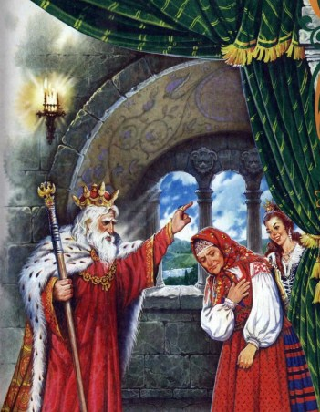
— Что ты, или с ума сошла? — закричал на нее король.— Никак нет, ваше королевское величество! Извольте ответ дать.Король тем же часом собрал к себе всех господ министров, и начали они судить да рядить, какой бы ответ дать этой старухе. И присудили так: пусть-де Мартынка за единые сутки построит богатейший дворец, и чтоб от того дворца до королевского был сделан хрустальный мост, а по обеим сторонам моста росли бы деревья с золотыми и серебряными яблоками, на тех же деревьях пели бы разные птицы, да еще пусть выстроит пятиглавый собор: было бы где венец принять, было бы где свадьбу справлять.Если старухин сын все это сделает, тогда можно за него и королевну отдать: значит, больно мудрен; а если не сделает, то и старухе и ему срубить за провинность головы.
С таким-то ответом отпустили старуху; идет она домой — шатается, горючими слезами заливается.Увидала Мартынку:— Ну, — говорит, — сказывала я тебе, сынок: не затевай лишнего; а ты все свое. Вот теперь и пропали наши бедные головушки, быть нам завтра казненными.— Полно, матушка, авось живы останемся; ложись-ка почивать; утро мудренее вечера.
Ровно в полночь встал Мартын с постели, вышел на широкий двор, перекинул кольцо с руки на руку — и тотчас явились перед ним двенадцать молодцев, все на одно лицо, волос в волос, голос в голос.— Что тебе понадобилось, Мартын, вдовий сын?— А вот что: сделайте мне к свету на этом месте богатейший дворец, и чтоб от моего дворца до королевского был хрустальный мост, по обеим сторонам моста росли бы деревья с золотыми и серебряными яблоками, на тех деревьях пели бы разные птицы, да еще выстройте пятиглавый собор: было бы где венец принять, было бы где свадьбу справлять.
Отвечали двенадцать молодцев:— К завтрему все будет готово!Бросились они по разным местам, согнали со всех сторон мастеров и плотников и принялись за работу: все у них спорится, быстро дело делается.
Наутро проснулся Мартынка не в простой избе, а в знатных, роскошных покоях; вышел на высокое крыльцо, смотрит — все как есть готово: и дворец, и собор, и мост хрустальный, и деревья с золотыми и серебряными яблоками.
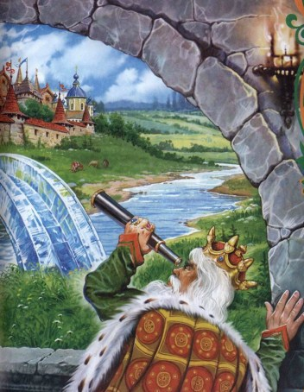
В ту пору и король выступил на балкон, глянул в подзорную трубочку и диву дался: все по приказу сделано! Призывает к себе прекрасную королевну и велит к венцу снаряжаться.— Ну, — говорит, — не думал я, не гадал отдавать тебя замуж за мужичьего сына, да теперь миновать того нельзя.Пока королевна умывалась, притиралась, в дорогие уборы рядилась, Мартын, вдовий сын, вышел на широкий двор и перекинул свое колечко с руки на руку — вдруг двенадцать молодцев словно из земли выросли:— Что угодно, что надобно?— А вот, братцы, оденьте меня в боярский кафтан да приготовьте расписную коляску и шестерку лошадей.— Сейчас будет готово!
Не успел Мартынка три раза моргнуть, а уж притащили ему кафтан.Надел он кафтан — как раз впору, словно по мерке сшит.Оглянулся — у подъезда коляска стоит, в коляске чудные кони запряжены — одна шерстинка серебряная, а другая золотая. Сел он в коляску и поехал в собор. Там уже давно к обедне звонят, и народу привалило видимо-невидимо.
Вслед за женихом приехала и невеста со своими няньками и мамками, и король со своими министрами.Отстояли обедню, а потом, как следует, взял Мартын, вдовий сын, прекрасную королевну за руку и принял закон с нею. Король дал за дочкою богатое приданое, наградил зятя большим чином и задал пир на весь мир.Живут молодые месяц, и два, и три. Мартынка, что ни день, все новые дворцы строит да сады разводит. Только королевне больно не по сердцу, что выдали ее замуж не за царевича, не за королевича, а за простого мужика.
Стала думать, как бы его со света сжить; прикинулась такою лисою, что и на поди! Всячески за мужем ухаживает, всячески ему услуживает да все про его мудрость выспрашивает. Мартынка крепится, ничего не рассказывает.Вот раз как-то был он у короля в гостях, подпил порядком, вернулся домой и лег отдохнуть. Тут королевна и пристала к нему, давай его целовать-миловать, ласковыми словами прельщать и таки умаслила: рассказал ей Мартынка про свое чудодейное колечко.
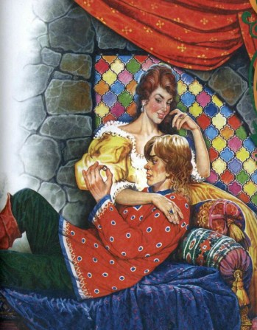
“Ладно, — думает королевна, — теперь я с тобою разделаюсь!"Только заснул он крепким сном, королевна хвать его за руку, сняла с мизинного пальца колечко, вышла на широкий двор и перекинула то кольцо с руки на руку.Тотчас явились перед ней двенадцать молодцев:— Что угодно, что надобно, прекрасная королевна?— Слушайте, ребята! Чтоб к утру не было здесь ни дворца, ни собора, ни моста хрустального, а стояла бы по-прежнему старая избушка; пусть мой муж в бедности остается, а меня унесите за тридевять земель, в тридесятое царство, в мышье государство. От одного стыда не хочу здесь жить!
— Рады стараться, все будет исполнено!В ту же минуту подхватило ее ветром и унесло в тридесятое царство, в мышье государство.Утром проснулся король, вышел на балкон посмотреть в подзорную трубочку — нет ни дворца с хрустальным мостом, ни собора пятиглавого, а только стоит старая избушка.“Что бы это значило? — думает король. — Куда все делось?”
И, не мешкая, посылает своего адъютанта разузнать на месте, что такое случилось.Адъютант поскакал верхом, и, воротясь назад, докладывает государю:— Ваше величество! Где был богатейший дворец, там стоит по-прежнему худая избушка, в той избушке ваш зять со своей матерью поживает, а прекрасной королевны и духу нет, и неведомо, где она нынче находится.Король созвал большой совет и велел судить своего зятя, зачем-де обольстил его волшебством и сгубил прекрасную королевну.
Осудили Мартынку посадить в высокий каменный столб и не давать ему ни есть, ни пить: пусть умрет с голоду. Явились каменщики, вывели столб и замуровали Мартынку наглухо, только малое окошечко для света оставили.
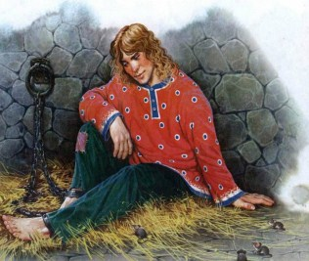
Сидит он, бедный, в заключении не ест, не пьёт день, и другой, и третий да слезами обливается.Узнала про ту напасть собака Журка, прибежала в избушку, а кот Васька на печи лежит, мурлыкает, и напустилась на него ругаться:— Ах ты, подлец Васька! Только знаешь на печи лежать да потягиваться, а того не ведаешь, что хозяин наш в каменном столбу заточен. Видно, позабыл старое добро, как он сто рублей заплатил да тебя от смерти освободил; кабы не он, давно бы тебя проклятого черви источили! Вставай скорей! Надо помогать ему всеми силами.
Кот Васька соскочил с печки и вместе с Журкою побежал разыскивать хозяина; прибежал к столбу, вскарабкался наверх и влез в окошечко:— Здравствуй, хозяин! Жив ли ты?— Еле жив, — отвечает Мартынка, — совсем отощал без еды, приходится умирать голодною смертью.— Постой, не тужи; мы тебя и накормим и напоим, — сказал Васька, выпрыгнул в окно и спустился на землю.— Ну, брат Журка, ведь хозяин наш с голоду умирает; как бы нам ухитриться да помочь ему?— Дурак ты, Васька! И этого не придумаешь!
Пойдем-ка по городу; как только встретится булочник с лотком, я живо подкачусь ему под ноги и собью у него лоток с головы; тут ты смотри, не плошай, хватай поскорей калачи да булки и тащи к хозяину.Вышли они на большую улицу, а навстречу им мужик с лотком. Журка бросился ему под ноги, мужик пошатнулся, выронил лоток, рассыпал все хлебы да с испугу бежать в сторону: боязно ему, что собака, пожалуй, бешеная — долго ли до беды! А кот Васька цап за булку и потащил к Мартынке; отдал одну — побежал за другой, отдал другую — побежал за третьей.После того вздумали кот Васька да собака Журка идти в тридесятое царство, в мышье государство — добывать чудодейное кольцо: дорога дальняя, много времени утечет…Натаскали они Мартынке сухарей, калачей и всякой всячины на целый год и говорят:— Смотри же, хозяин, ешь-пей да оглядывайся, чтобы хватило тебе запасов до нашего возвращения.Попрощались и отправились в путь-дорогу.Близко ли, далеко ли, скоро ли, коротко, приходят они к синему морю.Говорит Журка коту Ваське:— Я надеюсь переплыть на ту сторону, а ты как думаешь?Отвечает Васька:— Я плавать не мастак, сейчас потону!— Ну, садись ко мне на спину!Кот Васька сел собаке на спину, уцепился когтями за шерсть, чтобы не свалиться, и поплыли они по морю.
Перебрались на другую сторону и пришли в тридесятое царство, в мышье государство. В том государстве не видать ни души человеческой, зато столько мышей, что и сосчитать нельзя: куда ни сунься, так стаями и ходят!Говорит Журка коту Ваське:— Ну-ка, брат, принимайся за охоту, начиная этих мышей душить-давить, а я стану загребать да в кучу складывать.Васька к той охоте привычен. Как пошел расправляться с мышами по-своему; что ни цапнет — то и дух вон! Журка едва поспевает в кучу складывать. В неделю наклал большую скирду! На все царство налегла кручина великая. Видит мышиный царь, что в народе его недочет оказывается, что много подданных злой смерти предано.
Вылез из норы и взмолился перед Журкою и Ваською:— Бью челом вам, сильномогучие богатыри! Сжальтесь над моим народишком, не губите до конца; лучше скажите, что вам надобно? Что смогу, все для вас сделаю.Отвечает ему Журка:— Стоит в твоем государстве дворец, в том дворце живет прекрасная королевна; унесла она у нашего хозяина чудодейное колечко. Если ты не добудешь нам того колечка, то и сам пропадешь и царство твое сгинет: все как есть опустошим!— Постойте, — говорит мышиный царь, — я соберу своих подданных и спрошу у них.Тотчас собрал он мышей, и больших и малых, и стал выспрашивать: не возьмется ли кто из них пробраться во дворец к королевне и достать чудодейное кольцо? Вызвался один мышонок.— Я, — говорит, — в том дворце часто бываю; днем королевна носит кольцо на мизинном пальце, а на ночь, когда спать ложится, кладет его в рот.— Ну-ка постарайся добыть его; коли сослужишь эту службу, награжу тебя по-царски.
Мышонок дождался ночи, пробрался во дворец и залез потихоньку в спальню. Смотрит — королевна крепко спит. Он вполз на постель, всунул королевне в нос свой хвостик и давай щекотать в ноздрях. Она чихнула — кольцо изо рта выскочило и упало на ковер.Мышонок прыг с кровати, схватил кольцо в зубы и отнес к своему царю. Царь мышиный отдал кольцо сильномогучим богатырям коту Ваське да собаке Журке. Они на том царю благодарствовали и стали друг с дружкою совет держать: кто лучше кольцо сбережет?Кот Васька говорит:— Давай мне, уж я ни за что не потеряю!— Ладно, — говорит Журка, — смотри же, береги его пуще своего глаза.Кот взял кольцо в рот, и пустились они в обратный путь.
Вот дошли до синего моря, Васька вскочил Журке на спину, уцепился лапами как можно крепче, а Журка в воду — и поплыл через море. Плывет час, плывет другой; вдруг откуда ни возьмись — прилетел черный ворон, пристал к Ваське и давай долбить его в голову.Бедный кот не знает, что ему и делать, как от врага оборониться? Если пустить в дело лапы — чего доброго, опрокинешься в море и на дно пойдешь; если показать ворону зубы, — пожалуй, кольцо выронишь. Беда, да и только! Долго терпел он, да под конец невмоготу стало: продолбил ему ворон буйную голову до крови; озлобился Васька, стал зубами обороняться — и уронил кольцо в синее море. Черный ворон поднялся вверх и улетел в темные леса.А Журка, как скоро выплыл на берег, тотчас же про кольцо спросил. Васька стоит, голову понуривши.
— Прости, — говорит, — виноват, брат, перед тобою — ведь я кольцо в море уронил.Напустился на него Журка:— Ах ты, олух проклятый! Счастлив ты, что я прежде того не узнал; я бы тебя, разиню, в море утопил! Ну с чем мы теперь к хозяину явимся? Сейчас полезай в воду: или кольцо добудь, или сам пропадай!— Что в том прибыли, коли я пропаду? Лучше давай ухитряться: как прежде мышей ловили, так и теперь станем за раками охотиться; авось, на наше счастье, они нам помогут кольцо найти.Журка согласился; стали они ходить по морскому берегу, стали раков душить да в кучу складывать. Большой ворох наклали! На ту пору вылез из моря огромный рак, захотел погулять на чистом воздухе.Журка с Васькой сейчас его слапали и ну тормошить на все стороны.— Не душите меня, сильномогучие богатыри.
Я — царь над всеми раками; что прикажете, то и сделаю.— Мы уронили кольцо в море; разыщи его и доставь, коли хочешь милости, а без этого все твое царство до конца разорим!Царь-рак в ту же минуту созвал своих подданных и стал про кольцо расспрашивать.Вызвался один малый рак.— Я, — говорит, — знаю, где оно находится: как только упало кольцо в синее море, тотчас подхватила его рыба-белужина и проглотила на моих глазах.Тут все раки бросились по морю разыскивать рыбу-белужину, зацапали ее, бедную, и давай щипать клешнями. Уж они ее гоняли, гоняли, просто на единый миг покоя не дают; рыба и туда и сюда, вертелась, вертелась и выскочила на берег.Царь-рак вылез из воды и говорит коту Ваське да собаке Журке:— Вот вам, сильномогучие богатыри, рыба-белужина. Теребите ее немилостиво, она ваше кольцо проглотила.Журка бросился на белужину и начал ее с хвоста уписывать. “Ну, — думает, — досыта теперь наемся!”А шельма-кот знает, где скорее кольцо найти, — принялся за белужье брюхо, прогрыз дыру, повытаскивал кишки и живо на кольцо напал.Схватил кольцо в зубы и давай бог ноги; что есть силы бежит, а на уме у него такая думка: “Прибегу я к хозяину, отдам ему кольцо и похвалюсь, что один все дело устроил; будет меня хозяин и любить и жаловать больше, чем Журку!”Тем временем Журка наелся досыта, смотрит — где же Васька? И догадался, что товарищ его себе на уме: хочет неправдой у хозяина выслужиться.— Так врешь же, плут Васька! Вот я тебя нагоню, в мелкие куски разорву.Побежал Журка в погоню, долго ли, коротко ли, нагоняет он кота Ваську и грозит ему бедой неминучею.
Васька усмотрел в поле березку, вскарабкался на нее и засел на самой верхушке.— Ладно, — говорит Журка. — Всю жизнь не просидишь на дереве, когда-нибудь и слезть захочешь; а уж я ни шагу отсюда не сделаю.Три дня сидел кот Васька на березе, три дня караулил его Журка, глаз не спускал; проголодались оба и согласились на мировую.Помирились и отправились вместе к своему хозяину, прибежали к столбу.Васька вскочил в окошечко и спрашивает:— Жив ли, хозяин?— Здравствуй, Васенька! Я уж думал, вы не воротитесь; три дня как без хлеба сижу.Кот подал ему чудодейное кольцо.
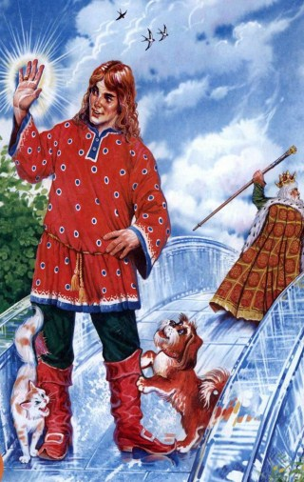
Мартынка дождался глухой полночи, перекинул кольцо с руки на руку — и тотчас явилиь к нему двенадцать молодцев.— Что угодно, что надобно?— Поставьте, ребята, мой прежний дворец, и мост хрустальный, и собор пятиглавый и перенесите сюда мою неверную жену; чтобы к утру все было готово.Сказано — сделано. Поутру проснулся король, вышел на балкон, посмотрел в подзорную трубочку: где избушка стояла, там высокий дворец выстроен, от того дворца до королевского хрустальный мост тянется, по обеим сторонам моста растут деревья с золотыми и серебряными яблоками.Король приказал заложить коляску и поехал разведать, впрямь ли все стало по-прежнему или только ему это привиделось. Мартынка встречает его у ворот.— Так и так, — докладывает, — вот что со мной королевна сделала.Король присудил ее казнить: взяли неверную жену, привязали к хвосту дикого жеребца и пустили в чистое поле. Жеребец полетел стрелою и размыкал ее по яругам, по крутым оврагам.А Мартынка и теперь живет, хлеб жует.
Иллюстрации: В. Нечитайло, Е. Петрова.

